LITTLE LOU | 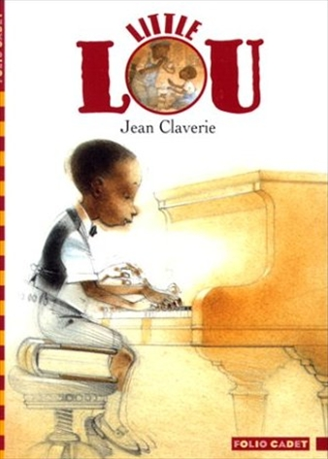
Jean Claverie
Gallimard Jeunesse
Coll. Folio cadet
1994
62 pages

Ce que dit le document d’application des programmes, Littérature cycle 3 (1), albums, p.9

« Little Lou », Claverie Jean - Gallimard Jeunesse – coll. Folio cadet

Difficulté de lecture : niveau 1
L’intrigue raconte, selon un script fréquent, comment un petit enfant noir grandit dans un milieu populaire mais nourri de blues, dans les années trente aux États-Unis, comment il permet l’arrestation de gangsters, comment il se trouve en situation de remplacer un pianiste pour un concert d’importance et d’accéder à une gloire probable.
Le livre peut se lire comme un récit historique : le texte fourmille d’allusions à la grande dépression, à la guerre des gangs, à la société américaine dans son ensemble. L’illustration foisonne d’éléments d’époque, et de motifs empruntés à l’esthétique de cette même époque. Mais les valeurs sous-jacentes, universelles, de fidélité, patience, travail, abnégation et ruse…, dépassent cette approche historique. La tension dramatique est assurée par une illustration qui suggère, plus que le texte, la densité des émotions représentées. En particulier, la rupture que constituent les scènes d’action se traduit par l’insertion d’une bande dessinée au milieu d’un livre relevant plutôt de l’album…
La narration à la première personne qui ne rend compte que d’un point de vue, souligné par le travail dans l’illustration d’une colorisation incomplète, du recours au crayonné et à des incrustations et superpositions, permet une légèreté de ton, voire un humour certain. Dans le texte, y concourent l’usage de l’implicite, de l’allusion, de l’asynchronie, du décalage linguistique, de l’écart entre ce que le lecteur anticipe et la conscience qu’en a le héros…Cet album est un magnifique hommage à la culture du jazz. On retrouvera dans Little Lou : La Route du Sud (Gallimard Jeunesse) la suite de cette histoire et dans d’autres albums de Jean Claverie, La Batterie de Théophile (Gallimard Jeunesse)… des traces nombreuses de sa passion pour cette musique.
Pour aller plus loin…
http://pedagogie.ia84.ac-aix-marseille.fr/litt/little%20lou.pdf Un document en 2 pages téléchargeables au format PDF présentant des axes de travail et une mise en réseau possible.
http://www.gallimard.fr/catalog/Fich-pedago/21017842756.pdf Une fiche parue dans le Journal des Instituteurs. Première approches, indications de lecture et d'exploitation.
http://www2.ac-lyon.fr/etab/ien/rhone/belleville/spip.php?article63 Pistes pédagogiques par M. Ginesty - Maître Ressources Maîtrise des Langages.
http://netia59a.ac-lille.fr/~dk.ash/article.php3?id_article=47 Présentation de l'ouvrage suivi de deux séquences pédagogiques et de pistes d’exploitation en classe.
http://www2.ac-lyon.fr/services/ain-maitrise-langue/documents/littlle_lou_orga.PDF Organigramme de synthèse présentant les divers aspects de l'œuvre et son potentiel d'exploitation. Problématique de la persévérance et de la transmission des valeurs.
http://rallyelecture.cycle3.pagesperso-orange.fr Fiche proposée pour un rallye lecture cycle 3. La page d’accueil permet d’accéder à la liste des fiches de tous les ouvrages traités. Les corrections sont disponible sur simple demande, par courrier électronique.

L’auteur | L’auteur  Né à Beaune, Côte d'Or en 1946, Jean Claverie a fait ses études à l'Ecole des Beaux-arts de Lyon, puis à l'Ecole des Arts Décoratifs de Genève (Suisse).  Il a d'abord travaillé en tant qu'illustrateur de publicité, puis à partir de 1977 s'est spécialisé dans le domaine du livre pour la jeunesse. Il a illustré entre autres auteurs : Oscar Wilde, Charles Perrault, Ludwig Bechstein, Isaac Bashevis Singer, Michel Tournier, Paul Auster… Il a réalisé de nombreuses couvertures de livres et affiches publicitaires et institutionnelles.  Une partie de son temps est consacrée à l'enseignement, à l'Ecole Nationale des Beaux-Arts de Lyon, et à l'Ecole Emile Cohl.  Il vit près de Lyon avec sa femme, Michelle Nikly, qui écrit, illustre parfois, et traduit des livres pour enfants. Ils ont deux enfants, Louis et François, nés respectivement en 1977 et 1982.

Auprès de A.L.G.U.E.S
Vous trouverez cet ouvrage en 17 exemplaires.

